**Mybatis自定义持久层说明文档**

**问题: 在原先代码的基础上添加，新增，修改，删除三个方法**

1. **在xmlmapper里面添加这几个方法**

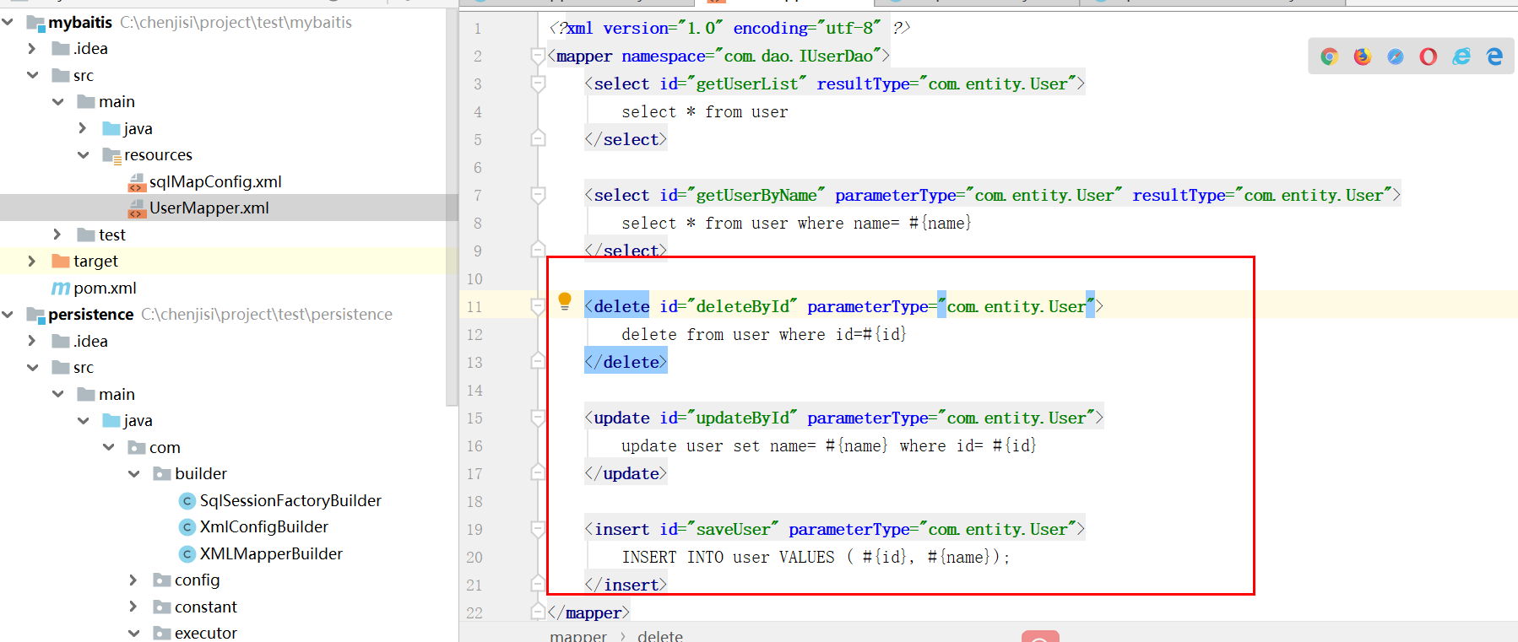

1. **在声明枚举类型 INSERT,UPDATE,SELECT,DELETE**

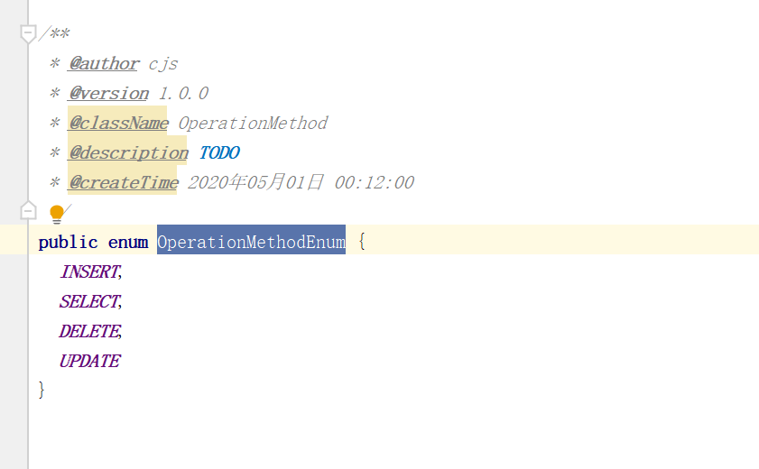

1. **MappedStatement里面添加这个枚举属性，存储方法行为**

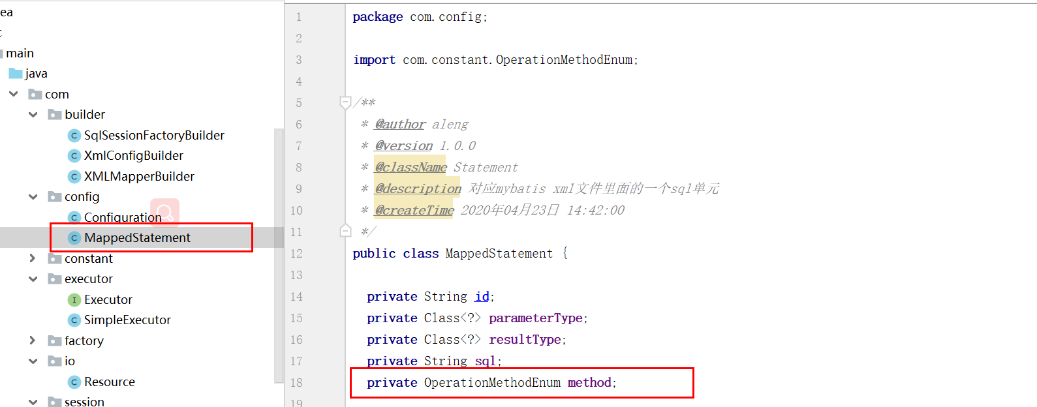

1. **Xmlmapper解析的时候保存方法行为**

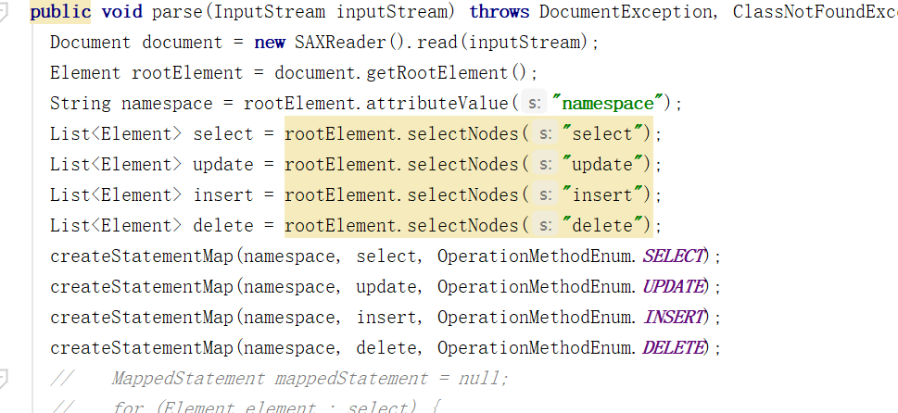

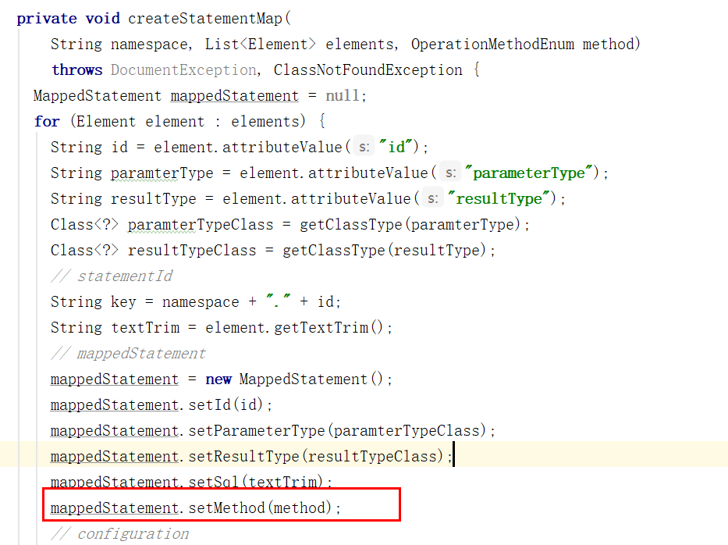

1. **反射的时候方法类型**

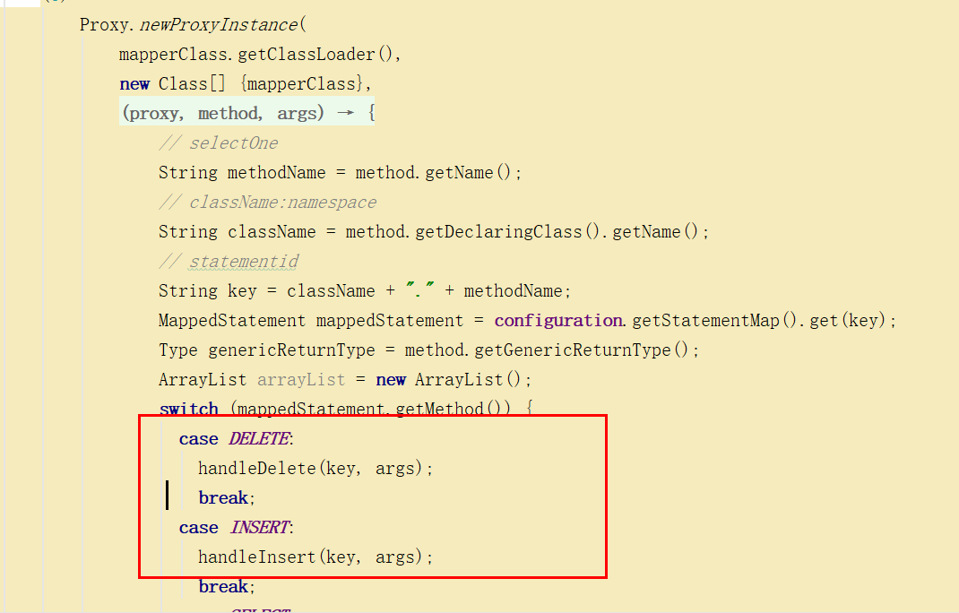

1. **Excutor接口和sqlSession接口里面添加这几个方法**

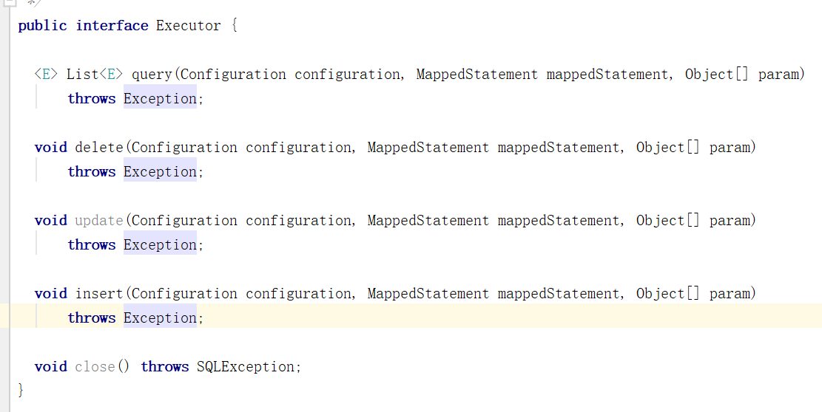

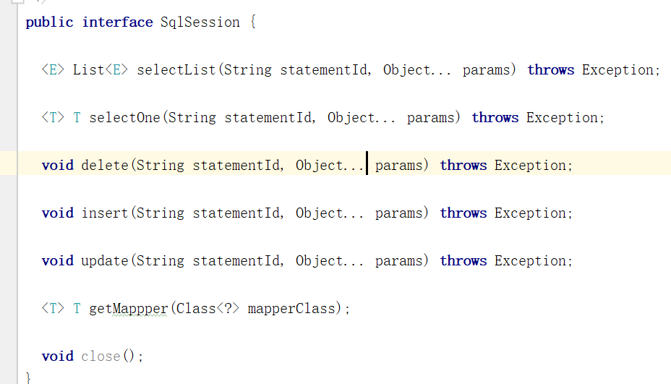

1. **SimpleExcutor里面实现这个几个方法的数据库操作**

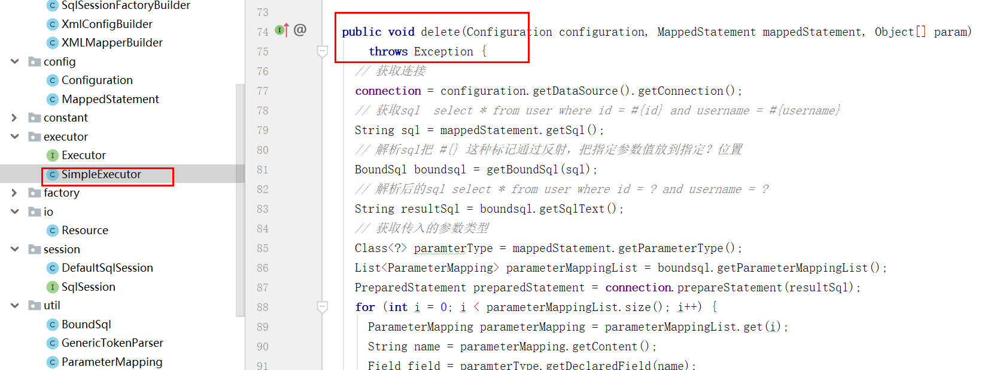

1. **测试类执行**

